

**TRƯỜNG ĐẠI HỌC ĐÀ LẠT**

**KHOA CỘNG NGHỆ THÔNG TIN**

🙢✪🙠

**BÁO CÁO ĐỒ ÁN CHUYÊN NGÀNH**

***Đề tài:*** **XÂY DỰNG ỨNG DỤNG HỌC TIẾNG K’HO**

Sinh viên thực hiện: 1312667 – K’Jơ Nơng Sang Khánh Vinh

1312656 – Nguyễn Bá Quốc Anh Quân

Giảng viên hướng dẫn: TS. Đinh Viết Tuấn

**Đà Lạt, Tháng 12/2017**

**NHẬN XÉT CỦA GIÁO VIÊN HƯỚNG DẪN**

Đà Lạt, ngày …… tháng …… năm ……

Giáo viên hướng dẫn

[Ký tên và ghi rõ họ tên]

**LỜI CẢM ƠN**

Trong thời gian làm đồ án chuyên ngành, nhóm chúng em đã nhận được nhiều sự giúp đỡ, đóng góp ý kiến và chỉ bảo nhiệt tình của thầy cô, gia đình và bạn bè.

Nhóm chúng em cũng xin chân thành cảm ơn các thầy cô giáo khoa Công nghệ thông tin - trường Đại học Đà Lạt nói chung, các thầy cô trong Bộ môn Kỹ Thuật Phần Mềm nói riêng đã dạy dỗ cho nhóm chúng em kiến thức về các môn chuyên ngành, giúp nhóm chúng em có được cơ sở lý thuyết vững vàng và tạo điều kiện giúp đỡ nhóm chúng em trong suốt quá trình học tập và thực hiện đồ án chuyên ngành.

Nhóm chúng em xin gửi lời cảm ơn chân thành đến thầy Đinh Viết Tuấn, giảng viên Khoa Công nghệ thông tin - Trường Đại học Đà Lạt người đã tận tình hướng dẫn, chỉ bảo chúng em trong suốt quá trình làm đồ án chuyên ngành.

Cuối cùng, nhóm chúng em xin chân thành cảm ơn gia đình và bạn bè, đã luôn tạo điều kiện, quan tâm, giúp đỡ, động viên em trong suốt quá trình học tập và hoàn thành đồ án chuyên ngành.

Mặc dù, nhóm chúng em đã cố gắng hoàn thành đồ án chuyên ngành trong phạm vi và khả năng của bản thân nhưng chắc chắn sẽ có những sai lầm thiếu sót. Nhóm chúng em kính mong nhận được sự cảm thông và tận tình chỉ bảo của quý Thầy Cô để nhóm chúng em có thể hoàn thiện mình hơn. Một lần nữa, nhóm chúng em xin chân thành cám ơn!

Đà Lạt, ngày 10 tháng 12 năm 2017

**Sinh viên thực hiện**

K’Jơ Nơng Sang Khánh Vinh

Nguyễn Bá Quốc Anh Quân

Trường Đại học Đà Lạt

**Khoa Công nghệ Thông tin**

**---**🙜🙞**---**

**ĐỀ CƯƠNG THỰC HIỆN ĐỒ ÁN**

**Tên đề tài: XÂY DỰNG ỨNG DỤNG HỌC TIẾNG K’HO**

**Sinh viên thực hiện:**

|  |  |  |  |  |
| --- | --- | --- | --- | --- |
| **STT** | **Họ và Tên** | **MSSV** | **Lớp** | **Email Liên Hệ** |
| 1 | K’ Jơ Nơng Sang Khánh Vinh | 1312667 | CTK37 | khanhvinhit@gmail.com |
| 2 | Nguyễn Bá Quốc Anh Quân | 1312656 | CTK37 | anhquan.nbq@gmail.com |

**Giảng viên hướng dẫn:** TS. Đinh Viết Tuấn

**1. Mục tiêu đề tài**

**Đề xuất phương án thực hiện “Ứng dụng học tiếng K'Ho” khả thi, để từ đó tiến hành xây dựng thành công ứng dụng học tiếng K'Ho, với nhiệm vụ chủ yếu:**

**- Tìm hiểu về mặt ngôn ngữ của tiếng K'Ho, tài liệu dạy tiếng K’Ho.**

**- Tìm hiểu các ứng dụng về học ngôn ngữ: Giao diện và các chức năng.**

**- Tìm hiểu tổng quan về phương pháp được áp dụng trong xây dựng ứng dụng về học ngôn ngữ, từ đó đề xuất phương án thực hiện đề tài khả thi và hiệu quả.**

**- Xây dựng hệ thống học tiếng K’Ho.**

**2. Nội dung đề tài**

**Để đạt được mục tiêu của đề tài, nhóm phải thực hiện các nội dung sau:**

**- Bước 1: Khảo sát hiện trạng về ngôn ngữ của tiếng K'Ho, tài liệu dạy tiếng K’Ho.**

**- Bước 2: Khảo sát hiện trạng các ứng dụng về học ngôn ngữ: Giao diện và các chức năng.**

**- Bước 3: Tìm hiểu tổng quan về phương pháp được áp dụng trong xây dựng ứng dụng về học ngôn ngữ, từ đó đề xuất phương án thực hiện đề tài khả thi và hiệu quả.**

**- Bước 4: Thiết kế ứng dụng:**

**+ Tìm hiểu và xây dựng ứng dụng trên Winform của Visual Studio.**

**+ Cài đặt các phần mềm cần thiết cho việc xây dựng và thiết kế ứng dụng.**

**+ Xây dựng cơ sở dữ liệu tiếng K’Ho.**

**+ Xây dựng ứng dụng học tiếng K’Ho.**

**- Bước 5: Kiểm thử ứng dụng.**

**- Bước 6: Đánh giá ứng dụng nếu chưa đạt yêu cầu thì quay lại bước 3, ngược lại sẽ qua giai đoạn tối ưu hoá và viết báo cáo.**

**3. Phần mềm và công cụ sử dụng**

**Microsoft Visual Studio 2013, SQL Server, Devexpress, Advanced Installer, bộ gõ TayNguyenKey, các phần mềm của Microsoft Office, các phần mềm xử lý multimedia: Photoshop (hình ảnh), Goldwave (âm thanh).**

**4. Dự kiến kết quả đạt được**

Xây dựng thành công: “Ứng dụng học tiếng K’Ho”.

**5. Thời gian dự kiến thực hiện đồ án**.

|  |  |  |  |
| --- | --- | --- | --- |
| **Từ ngày** | **Đến ngày** | **Nội dung** | **Ghi chú** |
| 15/06/2017 | 30/06/2017 | Làm đề cương chi tiết của đề tài. |  |
| 01/07/2017 | 31/07/2017 | Khảo sát hiện trạng các ứng dụng học ngôn ngữ hiện nay. |  |
| 01/08/2017 | 31/08/2017 | Tìm hiểu về tiếng dân tộc K’Ho. |  |
| 01/09/2017 | 30/09/2017 | Đề xuất phương pháp xây dựng ứng dụng, đề xuất giao diện của ứng dụng. |  |
| 01/10/2017 | 15/10/2017 | Xây dựng ứng dụng học tiếng K’Ho. |  |
| 16/10/2017 | 31/10/2017 | Hoàn thiện các chức năng của ứng dụng. |  |
| 01/11/2017 | 10/11/2017 | Hoàn thiện ứng dụng. |  |
| 10/11/2017 | 20/11/2017 | Kiểm thử để kiểm tra lỗi. |  |
| 21/11/2017 | 30/11/2017 | Tối ưu ứng dụng và viết báo cáo đồ án. |  |

**6. Tài liệu tham khảo:**

[1] Trần Sỹ Thứ, *Dân tộc - dân cư Lâm Đồng*, Việt Nam, 1999.

[2] Sở Nội vụ - Sở Giáo dục và Đào tạo tỉnh Lâm Đồng, *Tài liệu dạy và học tiếng K’Ho, Việt Nam*, 2007.

[3] Trần Văn Lệ, *Từ điển K’Ho - Việt*, Việt Nam, 2012.

[4] Nguyễn Thị Thanh Bình - Trần Tuấn Minh, *Bài giảng tóm tắt cấu trúc dữ liệu và thuật giải 1*, Đại học Đà Lạt, 2008.

[5] Nguyễn Thị Thanh Bình - Nguyễn Văn Phúc, *Bài giảng tóm tắt cấu trúc dữ liệu và thuật giải 2*, Đại học Đà Lạt, 2010.

[6] Nguyễn Mai Lĩnh, *Hướng dẫn sử dụng bộ công cụ Devexpress cho asp.net*, Đại học sư phạm Tp.HCM, 2010.

[7] Trần Võ Khôi Nguyên - Huỳnh Thái Dương, *Xây dựng ứng dụng hỗ trợ học tiếng anh trên thiết bị android*, Đại học Công nghệ thông tin, ĐHQG Tp.HCM, 2014.

[8] TayNguyenKey – *Chương trình hỗ trợ gõ chữ các dân tộc thiểu số Tây Nguyên*, <https://thpt-ngogiatu-daklak.edu.vn/taynguyenkey-chuong-trinh-ho-tro-go-chu-cac-dan-toc-thieu-so-tay-nguyen.htm>, 2014.

[9] Hướng dẫn xây dựng giao diện với Devexpress 14, <http://abcnewsgo.net/video/yU4Sp_YisqS0>, 2017.

[10] Phần mềm học tiếng Anh English Study Pro, <http://www.thuynhanproductions.vn/hoc-ngoai-ngu/english-study-pro.html>, 2012.

*Đà Lạt, ngày 25 tháng 06 năm 2017*

**Giáo viên hướng dẫn SV Thực hiện**

K’Jơ Nơng Sang Khánh Vinh

Nguyễn Bá Quốc Anh Quân

TS. Đinh Viết Tuấn

**Trưởng khoa Tổ trưởng Bộ môn**

ThS. Đặng Thanh Hải ThS. Nguyễn Minh Hiệp

**MỤC LỤC**

MỞ ĐẦU 13

CHƯƠNG 1. TỔNG QUAN 16

**1.1.** **Tổng quan về dân tộc và ngôn ngữ K’Ho – Việt** 16

***1.1.1.*** ***Giới thiệu chung về dân tộc K’Ho*** 16

***1.1.2.*** ***Giới thiệu chung về ngôn ngữ tiếng dân tộc K’Ho*** 17

**1.2.** **Tổng quan về các ứng dụng học ngôn ngữ hiện nay** 19

***1.2.1.*** ***English Study Pro*** 19

***1.2.2.*** ***English Grammar*** 20

***1.2.3.*** ***English4u*** 22

***1.2.4.*** ***Trang web www.duolingo.com*** 23

***1.2.5.*** ***Ứng dụng học tiếng Anh Từ Vựng Tiếng Anh*** 24

**1.3.** **Đề xuất giao diện** 25

CHƯƠNG 2. PHƯƠNG ÁN XÂY DỰNG ỨNG DỤNG 26

**2.1. Công cụ xây dựng ứng dụng** 26

***2.1.1. Công cụ lập trình Microsoft Visual Studio*** 26

***2.1.2. Hệ quản trị cơ sở dữ liệu Microsoft SQL Server*** 26

***2.1.3. Công cụ hỗ trợ thiết kế giao diện cho Visual Studio: Devexpress 14*** 28

***2.1.4. Chương trình đóng gói phần mềm Advanced Installer*** 29

***2.1.5. Chương trình hỗ trợ gõ chữ các dân tộc thiểu số Tây Nguyên*** 30

**2.2. Đề xuất phương pháp xây dựng chương trình** 31

**2.3. Xây dựng Ứng dụng học tiếng K'Ho** 33

***2.3.1. Xây dựng cấu trúc dữ liệu*** 33

***2.3.2. Xây dựng ứng dụng*** 33

***2.4. Đề xuất giao diện ứng dụng*** 36

CHƯƠNG 3. XÂY DỰNG ỨNG DỤNG HỌC TIẾNG K’ HO 41

**3.1. *Danh sách chức năng*** 41

**3.2. Giao diện ứng dụng** 41

***3.2.1. Giao diện cài đặt*** 41

***3.2.2. Giao diện chương trình*** 46

***3.2.3. Hoàn thành các chức năng*** 55

CHƯƠNG 4. KẾT LUẬN VÀ HƯỚNG PHÁT TRIỂN 57

**4.1. Kết luận** 57

**4.2. Hướng phát triển** 57

DANH MỤC TÀI LIỆU THAM KHẢO 58

**DANH MỤC HÌNH ẢNH**

Hình 1: Giao diện ứng dụng English Study Pro 2012. 20

Hình 2: Giao diện ứng dụng English Grammar. 22

Hình 3: Giao diện ứng dụng English4u. 23

Hình 4: Giao diện trang web doulingo.com. 24

Hình 5: Giao diện ứng dụng Từ Vựng Tiếng Anh. 25

Hình 6: Database của ứng dụng. 33

Hình 7: Giao diện chính. 36

Hình 8: Giao diện Danh sách bài học. 36

Hình 9: Giao diện Danh sách ngữ pháp. 37

Hình 10: Giao diện Từ điển. 37

Hình 11: Giao diện Thông tin tác giả. 38

Hình 12: Giao diện Hướng dẫn. 38

Hình 13: Giao diện Chi tiết bài học. 39

Hình 14: Giao diện Ngữ pháp. 39

Hình 15: Giao diện Câu hỏi. 40

Hình 16: Giao diện Luyện tập. 40

Hình 17: Hình mô hình 3 lớp. 32

Hình 18: Kỹ thuật thiết kế mẫu Singleton. 34

Hình 19 – Bước 1: Giao diện cài đặt ứng dụng Học K’Ho. 41

Hình 20 – Bước 2: Giao diện cài đặt ứng dụng Học K’Ho. 42

Hình 21 – Bước 3: Giao diện cài đặt ứng dụng Học K’Ho. 43

Hình 22 – Bước 4: Giao diện cài đặt ứng dụng Học K’Ho. 44

Hình 23 – Bước 5: Giao diện cài đặt ứng dụng Học K’Ho. 45

Hình 24 – Bước 6: Giao diện cài đặt ứng dụng Học K’Ho. 46

Hình 25: Giao diện khởi động ứng dụng Học K’Ho. 46

Hình 26: Giao diện chính của ứng dụng Học K’Ho. 47

Hình 27: Giao diện tab Chức năng ứng dụng Học K’Ho. 47

Hình 28: Giao diện thông báo của chức năng thoát. 47

Hình 29: Giao diện tab Thông tin ứng dụng Học K’Ho. 48

Hình 30: Giao diện danh sách bài học. 48

Hình 31: Giao diện danh sách ngữ pháp. 49

Hình 32: Giao diện Từ điển. 49

Hình 33: Giao diện thông báo khi người dung chưa nhập từ. 50

Hình 34: Giao diện chi tiết bài học. 50

Hình 35: Giao diện chức năng mục lục. 51

Hình 36: Giao diện ứng dụng các chức năng. 51

Hình 37: Giao diện thông báo chức năng Thoát. 51

Hình 38: Giao diện mục lục Câu hỏi. 52

Hình 39: Giao diện mục lục Luyện tập. 52

Hình 40: Giao diện chi tiết ngữ pháp. 53

Hình 41: Giao diện thông báo chức năng Thoát. 53

Hình 42: Giao diện thông tin tác giả. 54

Hình 43: Giao diện hướng dẫn bài học. 54

Hình 44: Giao diện hướng dẫn ngữ pháp. 55

Hình 45: Giao diện hướng dẫn từ điển. 55

# MỞ ĐẦU

**LÝ DO CHỌN ĐỀ TÀI:**

Yêu cầu cấp bách của công tác quản lý và phát triển kinh tế - xã hội, giữ gìn an ninh, quốc phòng đòi hỏi đội ngũ cán bộ công chức công tác ở các vùng có đồng bào dân tộc thiểu số phải biết tiếng dân tộc bản địa để giao tiếp và sử dụng trong công tác. Để việc học tiếng dân tộc thiểu số trở thành nhiệm vụ thường xuyên đối với cán bộ công chức công tác tại vùng dân tộc thiểu số, các Quyết định số 253/QĐ-TTg ngày 05/3/2003, Quyết định số 03/2004/QĐ-TTg ngày 07/01/2004 và Chỉ thị số 38/2004/CT-TTg ngày 09/11/2004 của Thủ tướng Chính phủ đã được ban hành về việc đẩy mạnh đào tạo, bồi dưỡng tiếng dân tộc thiểu số đối với cán bộ công chức công tác ở vùng dân tộc thiểu số.

Theo số liệu của Ủy ban Dân tộc năm 2010, nước ta có khoảng 12 triệu người dân tộc thiểu số chiếm khoảng 13% tổng dân số. Trong đó có đến 12 dân tộc thiểu số có quy mô dân số từ 100.000 đến 1 triệu người. Tại tỉnh Lâm Đồng có 38 dân tộc thiểu số với gần 393.000 người, trong đó dân tộc K'HO có gần 141.000 người chiếm khoảng 40%. Ông Mông Ký Slay (nguyên Phó giám đốc Trung tâm Nghiên cứu Giáo dục Dân tộc thuộc Bộ Giáo dục và Đào tạo) cho biết: cả 54 dân tộc thiểu số ở Việt Nam đều có ngôn ngữ riêng, trong đó có khoảng 30 dân tộc có chữ viết riêng. Thực hiện chủ trương của Đảng và Nhà nước, Bộ Giáo dục và Đào tạo đã và đang xây dựng các chương trình cho nhiều thứ tiếng dân tộc thiểu số, tiến tới đưa vào giảng dạy song ngữ tại các trường tiểu học và trung học phổ thông nội trú. Hiện đã có 25 tỉnh dạy tiếng dân tộc thiểu số trong chương trình tiểu học. Song song với triển khai chương trình và sách giáo khoa mới thống nhất trong cả nước thì Bộ Giáo dục và Đào tạo cũng đang áp dụng một số biện pháp tăng cường giáo dục tiếng Việt cho học sinh các dân tộc thiểu số.

Ủy ban nhân dân tỉnh Lâm Đồng đã chỉ đạo Sở Nội vụ phối hợp cùng Sở Giáo dục và Đào tạo soạn thảo giáo trình giảng dạy tiếng K'HO cho cán bộ công chức trong tỉnh tương đương trình độ A tiếng Anh. Từ năm 2004 đến nay, hàng năm Sở Nội Vụ đều tổ chức lớp tập huấn “Phương pháp giảng dạy tiếng K'HO” cho người dân tộc K'HO có trình độ sư phạm từ trung học tiểu học đến chuyên ngành đại học, chương trình khóa tập huấn bao gồm các phần lý thuyết và thực hành về phương pháp giảng dạy tiếng, thống nhất cách phát âm của ngôn ngữ K'HO, cách soạn bài… Đến nay, đội ngũ này đã và đang là lực lượng giảng dạy tiếng dân tộc tại cơ sở, góp phần thực hiện chương trình: "Đến hết năm 2010 sẽ đào tạo bồi dưỡng cho khoảng 3.000 cán bộ có năng lực về tiếng dân tộc thiểu số, chủ yếu là tiếng K'HO".

Xuất phát từ bối cảnh trên cũng như góp phần vào việc thực hiện chủ trương đoàn kết các dân tộc và phát triển mọi vùng - miền của Đảng và Nhà nước; góp phần bảo tồn và phát triển văn hóa của các dân tộc thiểu số làm phong phú thêm văn hóa của Việt Nam, việc nghiên cứu ngôn ngữ các dân tộc thiểu số, dạy và học các ngôn ngữ này là việc làm rất quan trọng. Đề tài góp phần cho công tác ứng dụng khoa học công nghệ vào việc nghiên cứu ngôn ngữ của đồng bào thiểu số cũng như việc dạy và học ngôn ngữ các dân tộc thiểu số của Việt Nam nói chung và tiếng K'HO nói riêng.

**MỤC ĐÍCH NGHIÊN CỨU:**

**- Nghiên cứu tìm hiểu ngôn ngữ của tiếng K'Ho, tài liệu dạy tiếng K’Ho.**

**- Nghiên cứu các ứng dụng về học ngôn ngữ: Giao diện và các chức năng.**

**- Nghiên cứu tổng quan về phương pháp được áp dụng trong xây dựng ứng dụng về học ngôn ngữ, từ đó đề xuất phương án thực hiện đề tài khả thi và hiệu quả.**

**- Nghiên cứu một số kỹ thuật lập trình, kỹ thuật mẫu từ đó xây dựng hệ thống học tiếng K’Ho.**

**HƯỚNG TIẾP CẬN:**

Việt Nam là một quốc gia đa dân tộc và đa ngôn ngữ, với 54 dân tộc và khoảng hơn 90 ngôn ngữ khác nhau. Mỗi cộng đồng dân tộc thiểu số đều có ngôn ngữ của riêng mình, trong đó sử dụng tiếng Việt làm ngôn ngữ giao tiếp chung. Tuy nhiên, xu hướng hội nhập quốc tế đang làm nảy sinh nguy cơ suy giảm ngôn ngữ các dân tộc thiểu số.

Vấn đề quan hệ giữa các ngôn ngữ, giáo dục ngôn ngữ và sử dụng ngôn ngữ ở các vùng đồng bào dân tộc thiểu số ở Việt Nam đã được đặt ra từ lâu và hiện nay vẫn được coi là cấp thiết, trước hết vì yêu cầu phải thống nhất ý chí và củng cố sức mạnh đoàn kết dân tộc, đồng thời thể hiện sự bình đẳng giữa các dân tộc. Phải bảo tồn và phát triển những nét bản sắc trong văn hóa truyền thống của mỗi dân tộc thiểu số. Vì ngôn ngữ không chỉ là một thành tố cơ bản của văn hóa, một biểu hiện của những giá trị nhân văn, mà còn là phương tiện để hình thành và lưu truyền các hình thái quan trọng nhất trong đời sống văn hóa tinh thần của một dân tộc. Đồng thời, điều đó cũng góp phần bảo tồn và phát triển sự đa dạng trong văn hóa Việt Nam.

Ngày nay với sự phát triển mạnh mẽ của khoa học và công nghệ, nhu cầu sử dụng công nghệ thông tin vào đời sống ngày một tăng nhanh. Yêu cầu cấp bách của công tác quản lý và phát triển kinh tế - xã hội, giữ gìn an ninh, quốc phòng đòi hỏi đội ngũ cán bộ công chức công tác ở các vùng có đồng bào dân tộc thiểu số phải biết tiếng dân tộc bản địa để giao tiếp và sử dụng trong công tác. Để việc học tiếng dân tộc thiểu số trở thành nhiệm vụ thường xuyên đối với cán bộ công chức công tác tại vùng dân tộc thiểu số, các Quyết định số 253/QĐ-TTg ngày 05/3/2003, Quyết định số 03/2004/QĐ-TTg ngày 07/01/2004 và Chỉ thị số 38/2004/CT-TTg ngày 09/11/2004 của Thủ tướng Chính phủ đã được ban hành về việc đẩy mạnh đào tạo, bồi dưỡng tiếng dân tộc thiểu số đối với cán bộ công chức công tác ở vùng dân tộc thiểu số.

Áp dụng công nghệ thông tin để xây dựng các ứng dụng thực tiễn nhằm phục vụ nhu cầu của con người.

**CÁC GIẢI QUYẾT VẤN ĐỀ:**

Tìm hiểu và nghiên cứu các đặc trưng ngôn ngữ tiếng K’Ho.

Tìm hiểu một số chức năng cơ bản mà các phần mềm, website học ngôn ngữ hiện nay từ đó áp dụng vào ứng dụng học tiếng K’Ho.

Tìm hiểu các kỹ thuật lập trình, thiết kế mẫu và các công nghệ, công cụ để xây dựng chương trình ứng dụng học tiếng K’Ho.

**KẾT QUẢ ĐẠT ĐƯỢC:**

Đề tài góp phần cho công tác ứng dụng khoa học công nghệ vào việc nghiên cứu ngôn ngữ của đồng bào thiểu số cũng như việc dạy và học ngôn ngữ các dân tộc thiểu số của Việt Nam nói chung và tiếng K'HO nói riêng.

Phần mềm ứng dụng học tiếng K’Ho đã hoàn thành các chức năng chính của một ứng dụng học ngôn ngữ đơn giản.

Phần mềm tương thích các hệ điểu hành Windows dễ sử dụng.

Dữ liệu của phần mềm được lưu vào hệ quản trị cơ sở dữ liệu.

# CHƯƠNG 1. TỔNG QUAN

## **Tổng quan về dân tộc và ngôn ngữ K’Ho – Việt**

* + 1. ***Giới thiệu chung về dân tộc K’Ho***

**Dân tộc K’Ho**, còn gọi là **Cờ Ho**, **Kơ Ho**, hoặc **Kơho**, **K'Ho** theo chính tả tiếng Cơ Ho, là một dân tộc trong số 54 dân tộc tại Việt Nam.

Theo Tổng điều tra dân số và nhà ở năm 2009, người K’Ho ở Việt Nam có dân số 166.112 người. Người K’Ho cư trú tại 46 tỉnh trên tổng số 63 tỉnh, thành phố nhưng tập trung chủ yếu tại các tỉnh: Lâm Đồng (145.665 người, chiếm 12,3% dân số toàn tỉnh và 87,7% tổng số người Cơ Ho tại Việt Nam), Bình Thuận (11.233 người), Khánh Hòa (4.778 người), Ninh Thuận (2.860 người), Đồng Nai (792 người), thành phố Hồ Chí Minh (247 người).

**Người K’Ho** chia ra thành mấy nhóm, phân biệt bởi địa bàn cư trú và sinh hoạt cũng như ngôn ngữ: K’Ho Srê, K’Ho Chil, K’Ho Lạt, K’Ho Nộp, K’Ho Cờ Dòn, K’Ho T'ring.

**K’Ho Srê** là nhóm có dân số đông nhất trong các dân tộc K’Ho. Tập trung ở cao nguyên Di Linh, đặc biệt trong đó có nhóm người gọi là Măng Tô ở phía nam huyện Bảo Lộc và nhóm người Riêu ở huyện Đức Trọng.

**Nhóm K’Ho Chil** có gốc người Mnông nay họ đã hòa nhập vào cộng đồng người K’Ho. Trước đây, cộng đồng dân tộc này cư trú rải rác trên vùng núi cao thuộc thượng lưu sông Krông Knô (Bắc và Tây-Bắc cao nguyên Lang Biang). Nhưng do sống du canh, du cư, nên từ lâu, họ đã di chuyển xuống phía Nam (vùng Bắc và Đông-Bắc thành phố Đà Lạt) kế cận với địa bàn cư trú của nhóm K’Ho Lạt, người Chu Ru và Raglai. Hiện nay, họ cư trú trên địa bàn các huyện Đức Trọng, Lâm Hà, Lạc Dương, Đơn Dương và vùng phụ cận thành phố Đà Lạt…

**Nhóm K’Ho Lạt** cư trú tập trung ở Xã Lát và một số vùng thung lũng xung quanh thành phố Đà Lạt. Do có điều kiện tiếp xúc, giao lưu lâu dài với người Kinh, nên đời sống kinh tế nhóm này có những tiến bộ nhất định so với các nhóm K’Ho Dòn, Nộp, Chil…

**Nhóm K’Ho Nộp** cư trú phía Nam Di Linh, ven đường từ Di Linh đi Phan Thiết. Do quá trình giao lưu văn hóa xã hội lâu đời với các dân tộc anh em ở Bình Thuận, nhất là người Chăm, nên người K’Ho Nộp còn lưu giữ một số yếu tố văn hóa của các dân tộc đó như tục ăn trầu, và trồng trầu, cau xung quanh địa điểm cư trú của mình.

**Nhóm K’Ho Cờ Dòn** cư trú ở miền núi phía Đông-Nam Di Linh, gọi là vùng Gia Bắc, kế cận với địa bàn cư trú của người K’Ho Nộp, tập trung đông nhất tại xã Đinh Trang Hòa, huyện Di Linh.

**Nhóm K’Ho T'ring** cư trú tập trung ở huyện Đơn Dương và có một số cư trú ở tỉnh Phú Yên và tỉnh Khánh Hòa.

Các nhóm nói trên đã tạo thành một nhóm dân tộc K’Ho thống nhất. Tạo nên một dân tộc K’Ho với đời sống văn hóa phong phú, độc đáo. Thơ ca của họ đậm chất trữ tình giàu nhạc điệu. Nhạc cụ có nhiều nét tương đồng với các dân tộc ở Tây Nguyên: Bộ cồng chiêng 6 chiếc, kèn ống bầu, đàn ống tre. Vũ điệu K’Ho được biểu diễn trong các dịp lễ thần và sinh hoạt văn hóa cộng đồng. Hệ thống câu đố, tục ngữ, thành ngữ, dân ca truyện cổ K’Ho cũng rất phong phú.

Bảo tồn phát huy văn hóa truyền thống, xây dựng cuộc sống mới với những buôn làng văn hóa, những vùng chuyên canh cây lương thực, cây công nghiệp hình thành, những điểm sáng du lịch phát huy trở thành những nét mới trong đời sống đồng bào K’Ho.

**Ngôn ngữ và chữ viết:** Tiếng nói của người K’Ho thuộc nhóm ngôn ngữ Môn – Khơ me, ngữ hệ Nam Á.

Người K’Ho là một trong các dân tộc bản địa của Tây Nguyên, họ sinh sống chủ yếu ở vùng Nam Tây Nguyên. Người K’Ho cư trú lâu đời và sống tập trung ở các huyện Đơn Dương, Đức Trọng, Di Linh, Đạ Hu Oai, Lạc Dương thuộc tỉnh Lâm Đồng.

Làng là đơn vị tổ chức xã hội mang tính cộng đồng của người K’Ho. Mỗi làng được dựng trên vùng đất hai, ba cây số vuông, có thể ở sườn núi cao hoặc dưới thung lũng sâu. Ranh giới các làng được quy ước bằng các dấu mốc tự nhiên như sông suối, đỉnh dốc.

* + 1. ***Giới thiệu chung về ngôn ngữ tiếng dân tộc K’Ho***

Tiếng nói thuộc ngữ hệ Nam Á, nhóm ngôn ngữ Môn – Khmer. Vào đầu thế kỷ 20, chữ K’Ho được xây dựng bằng hệ thống chữ Latin nhưng mặc dù đã được cải tiến nhiều lần, được dùng để dạy trong một số trường học, nhưng loại chữ này chưa phổ cập.

* **Nguyên âm:** A E Ê I O Ô Ơ U Ư
* **Phụ âm đơn:** B { C D Đ G H J K L M N N| P R S T W Y

|  |  |  |  |  |  |  |  |  |
| --- | --- | --- | --- | --- | --- | --- | --- | --- |
| **Phụ âm đơn** | **Ví dụ** | **Nghĩa** | **Phụ âm đơn** | **Ví dụ** | **Nghĩa** | **Phụ âm đơn** | **Ví dụ** | **Nghĩa** |
| **Viết giống, đọc khác tiếng Việt** | | | **Viết khác, đọc khác tiếng Việt** | | | **Viết khác, đọc giống tiếng Việt** | | |
| C  D  Y | ce  dùl  yoas | Chè  1  Xà gạc | J  W | jơt  wàng | 10  chuồng | N| | n\ô | uống |

* **Phụ âm đôi**

|  |  |  |  |  |  |
| --- | --- | --- | --- | --- | --- |
| **Phụ âm đôi** | **Ví dụ** | **Nghĩa** | **Phụ âm đôi** | **Ví dụ** | **Nghĩa** |
| Bl  Br  Ch  Cr  Dr  Gl  Gr  Jr  Kh  Kl  Kr  Mb | bla  brong  chi  croh  drà  gle  gri  jràu  khai  klong  kra  mbur chi | ngà voi  hang  cây  ngòi suối  chợ  tre  chai  thuốc la  nó  vũng nước  già  bóng cây | Mh  Mp  Mr  Nd  Nđ  Ng  Nr  Pl  Pr  Sr  Th  Tr | mhar  mpau  mrềt  ndul  nđờ  ngai  nri\  plai  prau  sre  thòng  trà | nhanh  giấc mơ  lạnh  bụng  mấy  ngày  luật tục  trái cây  6  ruộng  thung lũng  chì |

* **Phụ âm ba**

|  |  |  |  |  |  |
| --- | --- | --- | --- | --- | --- |
| **Phụ âm ba** | **Ví dụ** | **Nghĩa** | **Phụ âm ba** | **Ví dụ** | **Nghĩa** |
| Mbl  Mpr  Ndr | mblàng  mprang  ndrờm | giải nghĩa  chạy  bằng nhau | Ngk  Ngg | ngko  nggui | cổ  ngồi |

* **Âm đặc biệt**

**Nguyên âm ngắn:**nguyên âm có dấu \ .Ví dụ: *sra* (giấy).

**Phụ âm xát:** phụ âm ***h*** ở cuối từ. Ví dụ: *geh* (có).

* **Thanh điệu *(dấu giọng)***

Tiếng Cơ Ho chỉ có 2 loại thanh:

* **Thanh cao** (ngang)**:** không ghi dấu. Ví dụ: *do* (đây).
* **Thanh thấp:** ghi dấu huyền ( ` ). Ví dụ: *dà* (nước).
  1. **Tổng quan về các ứng dụng học ngôn ngữ hiện nay**
     1. ***English Study Pro***

**English Study Pro** là chương trình hỗ trợ học tiếng Anh dành cho người Việt Nam. Chương trình cung cấp cho bạn những tư liệu và công cụ cần thiết để học tiếng Anh từ cơ bản đến nâng cao.

Ưu điểm:

* Cho phép bạn cài đặt hoàn toàn vào đĩa cứng.
* Nội dung hiển thị rõ ràng, đẹp mắt, dễ đọc.
* Nhiều Utility hấp dẫn hỗ trợ việc học tiếng Anh sẽ lần lượt thiết kế và cho phép bạn download miễn phí để sử dụng trong English Study Pro.
* English Study Pro 2012 có thêm thanh công cụ chọn nhanh bên trái để bạn dễ dàng mở các chức năng chương trình. Chương trình cũng hỗ trợ chế độ Fullscreen để bạn tận dụng tối đa diện tích màn hình.
* Chương trình cũng có tính năng tự động nâng cấp để khi có bản nâng cấp bạn có thể download và nâng cấp chương trình (với điều kiện có kết nối internet) và hoàn toàn miễn phí.

Nhược điểm:

* Chỉ có trên PC, không hỗ trợ trên smartphone.
* Không hỗ trợ dạng học theo bài.

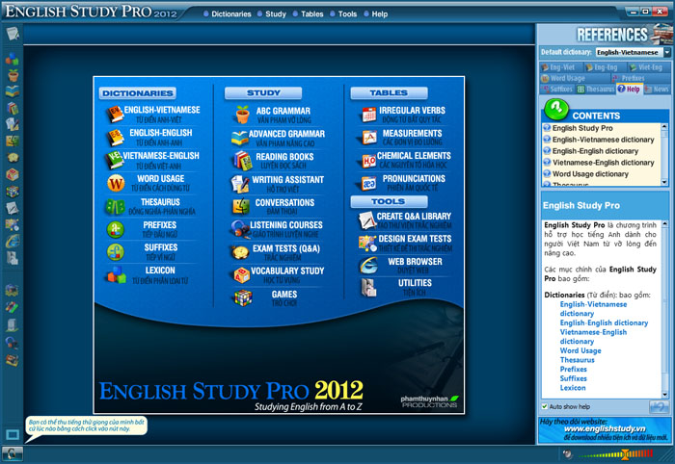

Hình 1: Giao diện ứng dụng English Study Pro 2012.

* + 1. ***English Grammar***

English Grammar là công cụ tự học tiếng anh hữu hiệu nhất, bạn sẽ có các bài rèn luyện từ mức cơ bản tới nâng cao.

Ưu điểm:

* Thư viện lớn hơn 1000 bài đọc ở dạng song ngữ cho bạn tính thuận tiện nhất khi tham gia bài học. Bạn được phép chọn từ mới, xem nghĩa, nghe hoặc đọc lại từng câu.
* Ngoài ra phần từ vựng bằng Tranh hữu dụng. Bạn có thể chọn học từ theo 2 cách:
  + Nhìn tranh đoán từ
  + Nghe từ đoán tranh
* Với các mục sắp xếp khoa học theo chủ đề và trình tự bạn sẽ được học đầy đủ và cặn kẽ đến từng chi tiết. Điểm tuyệt vời của phần này chính là bạn có thể chọn nhiều văn phạm kết hợp với nhau tạo thành bài ôn tập tổng hợp.
* Ngoài luyện nghe bài đọc thông thường bạn còn được cung cấp thêm 2 dạng khác đó là luyện nghe bài tập và luyện nghe video.
* Bạn sẽ nói theo các chủ đề được ghi sẵn trong thanh menu. Mỗi câu trong chủ đề được phân thành các bài nhỏ, mỗi bài 7 câu để bạn luyện chắc chắn nhất. Phần luyện nói của English Grammar này được nhiều người đánh giá còn tốt hơn so với thực hành nói trực tiếp với người bản ngữ.
* Đề thi dạng trắc nghiệm cho các bạn luyện tập tốt nhất. Mỗi bài đều có phần dịch, tra từ, chọn từ.

Nhược điểm:

* Chỉ có trên PC.
* Không hỗ trợ dạng học theo bài.

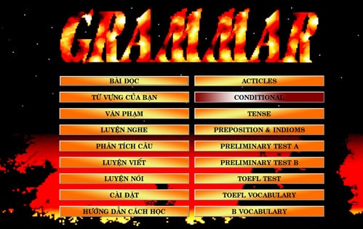

Hình 2: **Giao diện ứng dụng English Grammar.**

* + 1. ***English4u***

Đây là phần mềm độc quyền của English4u và công cụ hữu hiệu nhất.

Ưu điểm:

* Có trên cả PC lẫn CHPlay và AppStore.
* Bạn có thể luyện tập nghe – nói mọi lúc mọi nơi với chiếc điện thoại hoặc máy tính có internet và bạn có thể hoàn toàn thực hành nói với người bản ngữ dễ dàng.
* Có 2 phần để bạn lựa chọn là luyện nghe nói độc thoại và luyện nghe nói hội thoại.

Nhược điểm:

* Không hỗ trợ dạng học theo bài.

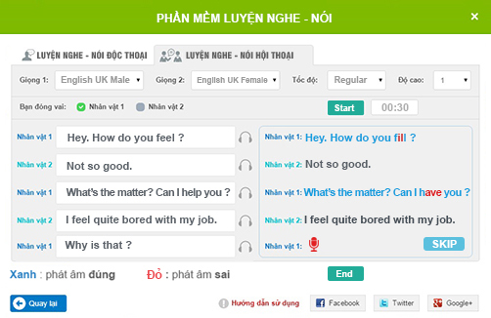

Hình 3: Giao diện ứng dụng English4u.

* + 1. ***Trang web www.duolingo.com***

Duolingo xứng đáng là trang web dành cho những người mới bắt đầu học tiếng anh cơ bản muốn tiếp xúc những nền tảng cơ bản của tiếng anh nhanh nhất một cách hiệu quả. Website được chia thành các giai đoạn học. Ở mỗi giai đoạn bạn phải hoàn thành đầy đủ các câu hỏi thì mới được qua bài tiếp theo. Phương pháp học tiếng anh ở trang web này rất hay và rất hiệu quả.

Ưu điểm:

* Giao diện trang web rất thận thiện và dễ thương.
* Có trên cả PC lẫn CHPlay và AppStore.

Nhược điểm:

* Nội dung của trang web chủ yếu giúp những người chưa có kiến thức nền tảng về tiếng anh và muốn học lại từ đầu nên vẫn chưa là giải pháp hiệu quả cho người muốn nâng cao khả năng tiếng anh.
* Bởi vì là website nên muốn học bạn cần phải có internet.

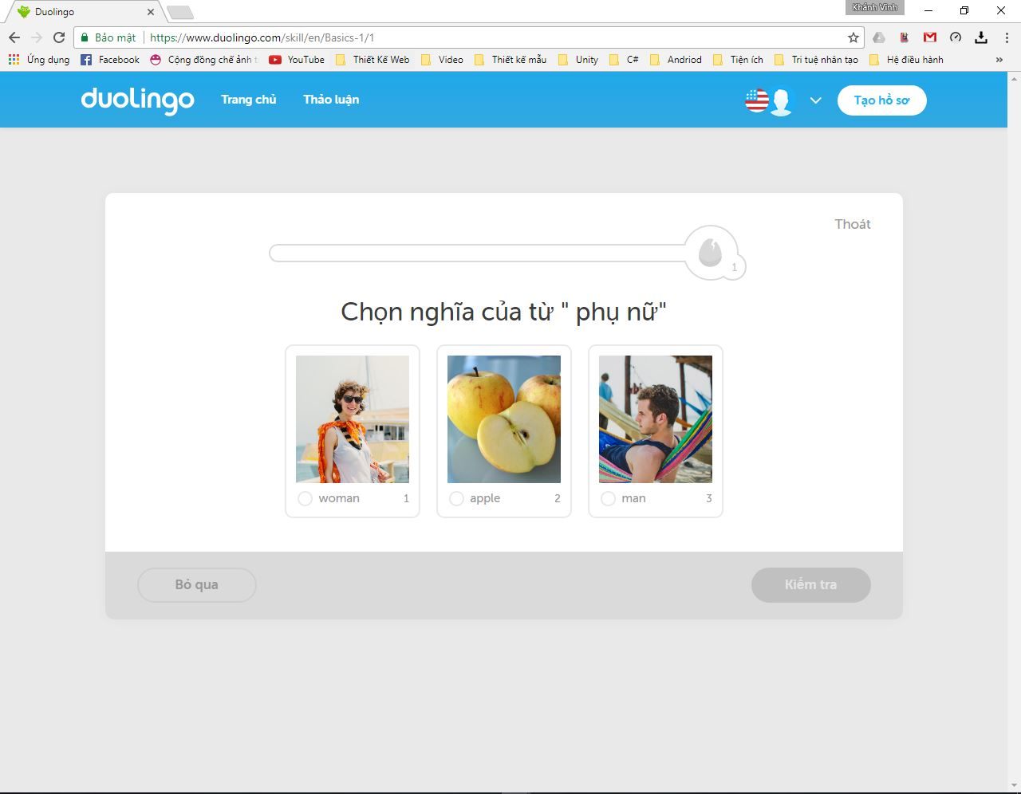

Hình 4: **Giao diện trang web doulingo.com.**

* + 1. ***Ứng dụng học tiếng Anh Từ Vựng Tiếng Anh***

Để nâng cao trình độ tiếng anh của mình, ngay bây giờ hãy trao dồi vốn từ vựng thông qua Từ Vựng Tiếng Anh.

Ưu điểm:

* Hơn 6000 từ vựng tiếng anh phổ biến.
* Ứng dụng phân chia từ vựng thành các nhóm bài học nhỏ.
* Các từ vựng đều được ví dụ, dịch đầy đủ và kèm theo ảnh minh họa.
* Các từ vựng đều được người đọc, không phải đọc tự động bằng máy giúp đảm bảo tính chính xác trong âm điệu.

Nhược điểm:

* Không hỗ trợ dạng học theo bài.
* Chỉ sử dụng được trên smartphone, không có ứng dụng trên PC.

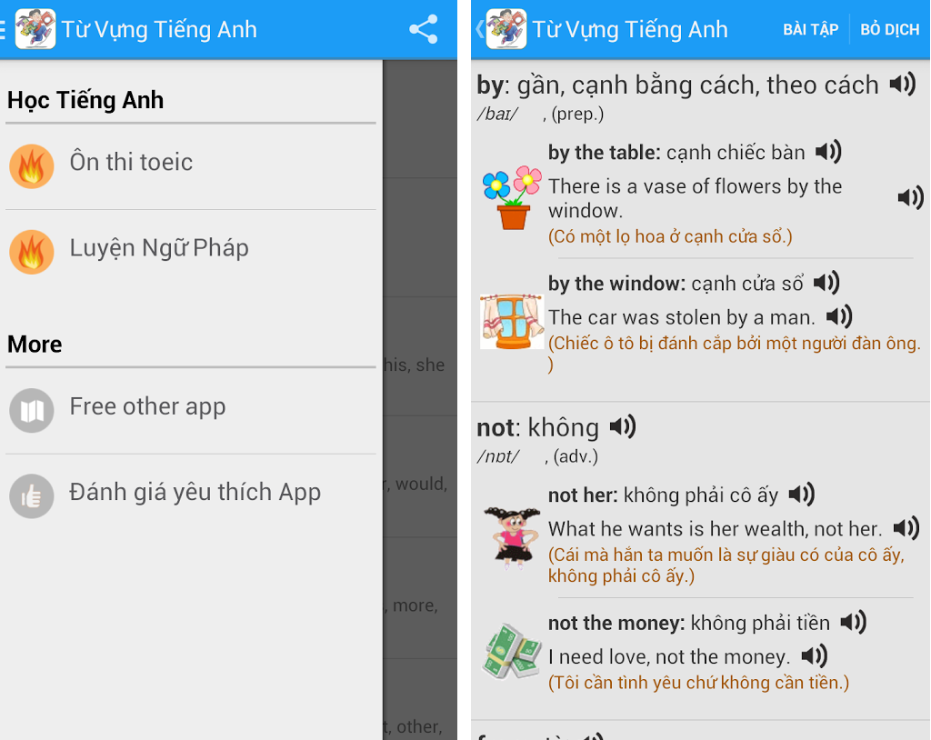

Hình 5: Giao diện ứng dụng Từ Vựng Tiếng Anh.

* 1. **Đề xuất giao diện**

Giao diện của chương trình học tiếng dân tộc K’Ho sẽ dựa vào ứng dụng English Study Pro 2012 để thiết kế.

# CHƯƠNG 2. PHƯƠNG ÁN XÂY DỰNG ỨNG DỤNG

## **2.1. Công cụ xây dựng ứng dụng**

### ***2.1.1. Công cụ lập trình Microsoft Visual Studio***

**Microsoft Visual Studio** là một môi trường phát triển tích hợp (IDE) từ Microsoft. Nó được sử dụng để phát triển chương trình máy tính cho Microsoft Windows, cũng như các trang web, các ứng dụng web và các dịch vụ web. Visual Studio sử dụng nền tảng phát triển phần mềm của Microsoft như Windows API, Windows Forms, Windows Presentation Foundation, Windows Store và Microsoft Silverlight. Nó có thể sản xuất cả hai ngôn ngữ máy và mã số quản lý.

Visual Studio bao gồm một trình soạn thảo mã hỗ trợ IntelliSense cũng như cải tiến mã nguồn. Trình gỡ lỗi tích hợp hoạt động cả về trình gỡ lỗi mức độ mã nguồn và gỡ lỗi mức độ máy. Công cụ tích hợp khác bao gồm một mẫu thiết kế các hình thức xây dựng giao diện ứng dụng, thiết kế web, thiết kế lớp và thiết kế giản đồ cơ sở dữ liệu. Nó chấp nhận các plug-in nâng cao các chức năng ở hầu hết các cấp bao gồm thêm hỗ trợ cho các hệ thống quản lý phiên bản (như Subversion) và bổ sung thêm bộ công cụ mới như biên tập và thiết kế trực quan cho các miền ngôn ngữ cụ thể hoặc bộ công cụ dành cho các khía cạnh khác trong quy trình phát triển phần mềm.

Visual Studio hỗ trợ nhiều ngôn ngữ lập trình khác nhau và cho phép trình biên tập mã và gỡ lỗi để hỗ trợ (mức độ khác nhau) hầu như mọi ngôn ngữ lập trình. Các ngôn ngữ tích hợp gồm có C,[4] C++ và C++/CLI (thông qua Visual C++), VB.NET (thông qua Visual Basic.NET), C# (thông qua Visual C#) và F# (như của Visual Studio 2010[5]). Hỗ trợ cho các ngôn ngữ khác như J++/J#, Python và Ruby thông qua dịch vụ cài đặt riêng rẽ. Nó cũng hỗ trợ XML/XSLT, HTML/XHTML, JavaScript và CSS.

Microsoft cung cấp phiên bản "Express" (đối với phiên bản Visual Studio 2013 trở về trước) và "Community" (đối với bản Visual Studio 2015) là phiên bản miễn phí của Visual Studio.

### ***2.1.2. Hệ quản trị cơ sở dữ liệu Microsoft SQL Server***

**SQL Server** là một hệ quản trị cơ sở dữ liệu quan hệ (Relational Database Management System (RDBMS) ) sử dụng câu lệnh SQL (**Transact-SQL)** để trao đổi dữ liệu giữa máy Client và máy cài SQL Server. Một RDBMS bao gồm databases, database engine và các ứng dụng dùng để quản lý dữ liệu và các bộ phận khác nhau trong RDBMS.

**SQL Server** được tối ưu để có thể chạy trên môi trường cơ sở dữ liệu rất lớn (Very Large Database Environment) lên đến Tera-Byte và có thể phục vụ cùng lúc cho hàng ngàn user. SQL Server có thể kết hợp “ăn ý” với các server khác như Microsoft Internet Information Server (IIS), E-Commerce Server, Proxy Server…

Một vài ấn bản SQL Server:

* **Enterprise** : chứa tất cả cá đặc điểm nổi bật của SQL Server, bao gồm nhân bộ máy cơ sở dữ liệu và các dịch vụ đi kèm cùng với các công cụ cho tạo và quản lý phân cụm SQL Server. Nó có thể quản lý các CSDL lớn tới 524 [petabytes](https://en.wikipedia.org/wiki/Petabyte) và đánh địa chỉ 12 [terabytes](https://en.wikipedia.org/wiki/Terabyte) bộ nhớ và hỗ trợ tới 640 bộ vi xử lý(các core của cpu)
* **Standard** : Rất thích hợp cho các công ty vừa và nhỏ vì giá thành rẻ hơn nhiều so với Enterprise Edition, nhưng lại bị giới hạn một số chức năng cao cấp (advanced features) khác, edition này có thể chạy tốt trên hệ thống lên đến 4 CPU và 2 GB RAM.
* **Developer** : Có đầy đủ các tính năng của Enterprise Edition nhưng được chế tạo đặc biệt như giới hạn số lượng người kết nối vào Server cùng một lúc…. Ðây là phiên bản sử dụng cho phát triển và kiểm tra ứng dụng. Phiên bản này phù hợp cho các cá nhân, tổ chức xây dựng và kiểm tra ứng dụng
* **Workgroup**: ấn bản SQL Server Workgroup bao gồm chức năng lõi cơ sở dữ liệu nhưng không có các dịch vụ đi kèm. Chú ý phiên bản này không còn tồn tại ở SQL Server 2012.
* **Express** : SQL Server Express dễ sử dụng và quản trị cơ sở dữ liệu đơn giản. Được tích hợp với Microsoft Visual Studio, nên dễ dàng để phát triển các ứng dụng dữ liệu, an toàn trong lưu trữ, và nhanh chóng triển khai. SQL Server Express là phiên bản miễn phí, không giới hạn về số cơ ở dữ liệu hoặc người sử dụng, nhưng nó chỉ dùng cho 1 bộ vi xử lý với 1 GB bộ nhớ và 10 GB file cơ sở dữ liệu. SQL Server Express là lựa chọn tốt cho những người dùng chỉ cần một phiên bản SQL Server 2005 nhỏ gọn, dùng trên máy chủ có cấu hình thấp, những nhà phát triển ứng dụng không chuyên hay những người yêu thích xây dựng các ứng dụng nhỏ.

**Ưu điểm và lợi ích khi sử dụng SQL Server.**

SQL Server Management Studio Express được trang bị các trình biên tập script và các công cụ đồ họa chuyên xử lý các đối tượng và các chức năng của server. Tuy nhiên, SQL Server Management Studio Express không hỗ trợ khả năng quản lý SQL Server Analysis Services, Integration Services, Notification Services, Reporting Services, SQL Server Agent, hoặc SQL Server 2005 Mobile Edition.

Hiện nay, Microsoft đã phát triển ứng dụng lập trình phiên bản Microsoft SQL Server 2008 hỗ trợ thiết kế nhiều ứng dụng, cung cấp một giao diện trực quan để người sử dụng có thể viết được các đoạn code và chạy trực tiếp chúng, sử dụng Microsoft SQL Server 2012 còn thực hiện phân quyền các cơ sở dữ liệu của từng user một cách dễ dàng đơn giản.

Với SQL Server Management Studio Express, người dùng dễ dàng quản lý cơ sở dữ liệu của phiên bản SQL Server Compact Edition. Đặc biệt, SQL Server Management Studio Express còn cung cấp các báo cáo tùy chỉnh và các báo cáo Management Studio chạy trong phiên bản SQL Server 2005 Express Edition.

**Các tính năng chính:**

* Quản lý cơ sở dữ liệu.
* Cung cấp báo cáo tùy chỉnh.
* Nhiều trình biên tập script và công cụ đồ họa.
* Quản lý đồ họa.

### ***2.1.3. Công cụ hỗ trợ thiết kế giao diện cho Visual Studio: Devexpress 14***

**DevExpress** là bộ control rất hữu ích cho việc thiết kế và phát triển phần mềm, website, đối với .NET nó thay thế hầu hết các control của bộ visual studio, nó không những giúp thiết kế được form đẹp hơn mà còn giúp cho công việc lập trình nhẹ nhàng hơn, nhất là trong việc tương tác dữ liệu.

**DevExpress** được phát triển bởi **Developer Express Inc (DevExpress)** là công ty phát triển phần mềm được thành lập năm 1998, có trụ sở tại Glendale, California. Thời gian đầu, DevExpress phát triển UI Controls cho Borland Delphi/C++ Builder và ActiveX Controls cho Microsoft Visual Studio. Hiện nay thì sản phẩm của DevExpress hướng tới những lập trình viên sử dụng Delphi/c++ Builder, Visual Studio và HTML5/Javascript.

Phiên bản mới nhất của DevExpress hiện tại là 17.1.

***2.1.4. Chương trình đóng gói phần mềm Advanced Installer***

**Advanced Installer là một ứng dụng chuyên nghiệp cung cấp cho người dùng nhiều công cụ hữu ích để tạo ra bộ cài đặt riêng trong hệ thống Windows.**

Một số tính năng nổi bật của chương trình:

**Tạo gói MSI**

Với ứng dụng này, người dùng có thể dễ dàng tạo ra gói cài đặt MSI hợp lệ cho các ứng dụng bằng cách sử dụng tất cả quy tắc cài đặt đã được biết đến hoặc chưa được biết đến trong Windows.

**UAC**

Xây dụng bộ cài mà có thể khởi chạy dễ dàng trên Windows Vista/7 và hỗ trợ chế độ bảo mật của chúng.

**Nâng cấp**

Phát hiện và nâng cấp phiên bản cũ hơn của sản phẩm được cài trên máy tính của người dùng một cách nhanh chóng.

Khởi chạy các bộ cài cùng lúc

Người dùng có thể tạo ra các gói cài đặt cho những phiên bản khác nhau của ứng dụng mà sẽ được thiết lập cùng lúc và khởi chạy song song.

Nhập dữ liệu

Với Advanced Installer, bạn có thể nhập Visual Studio, InstallShield LE, WiX, Eclipse, Inno Setup, NSISvà gói cài đặt MSI/MSM.

**Phông chữ**

Xác định phông chữ trong hệ điều hành Windows. Đồng thời, kiểm tra số đăng ký cho các phông chữ không thuộc dạng TrueType.

**Tự động đăng ký**

Tự động đăng ký cho những tập tin mà hỗ trợ nó. Bạn có thể lên lịch trình để khởi chạy quá trình đăng ký này vào khoảng thời gian cài đặt.

**Registry**

Thiết lập và gỡ bỏ cài đặt các mục hoặc phím registry không hợp lệ.

**Gỡ bỏ tập tin và thư mục**

Bạn có thể cài đặt và gỡ bỏ thiết lập các tập tin hoặc thư mục không cần thiết. Thiết lập các thuộc tính và tạo phím tắt.

**Hỗ trợ bộ xử lý 64 bit**

Người dùng được phép tạo ra các bộ cài mà có thể khởi chạy và cài đặt trên các bộ xử lý 32 bit hoặc trên loại chip xử lý Intel và AMD bản 64 bit.

**Nhiều mẫu template có sẵn**

Với phần mềm này, người dùng được trang bị khả năng tạo ra các mẫu template dựa trên dự án hiện tại của mình và sẵn sàng sử dụng sau này.

**Thêm/gỡ bỏ**

Tùy chỉnh danh sách ứng dụng của bạn trong trang “***Add/Remove Programs***” của bảng điều khiển Control Panel.

**Dự án XML**

Dễ dàng kiểm tra phiên bản, kiểm soát hệ thống và chia sẻ giữa nhiều nhà phát triển bộ cài đặt chương trình với nhau.

**Run & Log**

Khởi chạy bộ cài MSI trong khi in toàn bộ file log của Windows Installer.

**Dòng lệnh**

Xây dựng gói cài của riêng bạn trong các bản script tự động như: Make, Ant hoặc NAnt.

***2.1.5. Chương trình hỗ trợ gõ chữ các dân tộc thiểu số Tây Nguyên***

**TayNguyenKey** là chương trình duy nhất hiện nay hỗ trợ gõ tiếng dân tộc thiểu số theo mã Unicode. TayNguyenKey chạy trên các hệ điều hành: Windows 95, Windows 98, Windows 2000, Windows Me, Windows NT, Windows XP, Windows Vista, Windows 7, Windows 8. Và đây là phiên bản 1.0.

**TayNguyenKey** là tên viết tắt của đề tài nghiên cứu khoa học và công nghệ: Nghiên cứu hoàn thiện chương trình hỗ trợ xử lý chữ viết của một số dân tộc thiểu số Tây Nguyên bằng phần mềm TayNguyenKey.

* Cơ quan chủ quản: Sở Khoa học & Công nghệ tỉnh DakLak.
* Cơ quan thực hiện: Trung tâm Thông tin Tư liệu Khoa học & Công nghệ tỉnh DakLak.
* Cơ quan phối hợp: Đài Tiếng nói Việt Nam khu vực Tây Nguyên.
* Chủ nhiệm đề tài: Tiến sĩ Y Ghi Niê.
* Các thành viên tham gia: KS.Võ Ngọc Hiệp, Thạc sĩ Trần Cát Lâm…

Ngoài ra, **các phần mềm của Microsoft Office, các phần mềm xử lý multimedia: Photoshop (hình ảnh), Goldwave (âm thanh),… được sử dụng** trong quá trình thực hiện đồ án.

**2.2. Đề xuất phương pháp xây dựng chương trình**

Xây dựng theo mô hình 3 lớp:

* DAO Layer: Dùng để truy vấn đến lớp DTO Layer.
* DTO Layer: Dùng để định nghĩa các table trong database.
* GUI Layer: Dùng để hiển thị giao diện và các chức năng để người sử dụng thao tác.

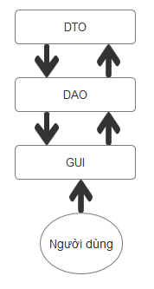

Hình 17: Hình mô hình 3 lớp.

Lớp DTO: Sử dụng Entity Frameword để xây dựng, Entity Framework là một bộ ánh xạ đối tượng – quan hệ cho phép người lập trình .NET làm việc với dữ liệu quan hệ qua các đối tượng (object) nó giúp lập trình viên không cần viết mã cho (hầu hết) những gì liên quan đến truy cập dữ liệu.

## **2.3. Xây dựng Ứng dụng học tiếng K'Ho**

### ***2.3.1. Xây dựng cấu trúc dữ liệu***



Hình 6: Database của ứng dụng.

### ***2.3.2. Xây dựng ứng dụng***

**Kỹ thuật công nghệ: Entity framework**

**Entity Framework** là một bộ ánh xạ đối tượng – quan hệ cho phép người lập trình .NET làm việc với dữ liệu quan hệ qua các đối tượng (object) nó giúp lập trình viên không cần viết mã cho (hầu hết) những gì liên quan đến truy cập dữ liệu.

Các thành phần trong Entity Framework:

- **Code** là mã lệnh tạo thành các lớp đối tượng dữ liệu cho phép thao tác với dữ liệu.

- **Model** là sơ đồ gồm các hộp mô tả các thực thể và các đường nối kết mô tả các quan hệ.

- **Database** là cơ sở dữ liệu (có thể là SQL Server, Compact SQL Server, Local database, MySQL, Oracle,…).

**Kỹ thuật thiết kế mẫu: Singleton C#.**

**Singleton** là một design pattern được sử dụng cũng phổ biến. Nó đưa ra cách thiết kế để đảm bảo rằng chỉ tạo ra không quá một thể hiện của một lớp và thể hiện này có thể được truy cập từ bất cứ đâu.

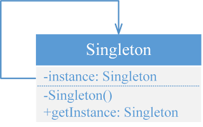

Hình 18: Kỹ thuật thiết kế mẫu Singleton.

Các thành phần tham gia trong Singleton:

Trong **Singleton** chỉ cần xây dựng trên duy nhất một lớp, trên lớp này chia thành 2 nhóm thành phần:

Nhóm đảm bảo chỉ tạo được một thể hiện: Hàm khởi tạo là private hoặc protected để không tạo được thể hiện từ bên ngoài. Biến instance là private và static để đảm bảo chỉ có 1 thể hiện. Thuộc tính Instance cung cấp giao diện để truy xuất đến thể hiện duy nhất.

Nhóm nghiệp vụ: chứa các thuộc tính và phương thức nghiệp vụ đặc thù của lớp.

**Singleton** sử dụng tính đóng gói, bao bọc (encapsulate) của lập trình hướng đối tượng để che dấu, bảo vệ biến _instance (chỉ khởi tạo và gán duy nhất 1 lần) đồng thời che dấu phương thức khởi tạo với bên ngoài.

***2.4. Đề xuất giao diện ứng dụng***

* **Giao diện chính**

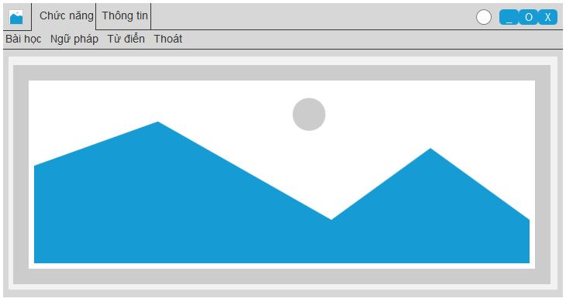

Hình 7: Giao diện chính.

* **Giao diện Danh sách bài học.**

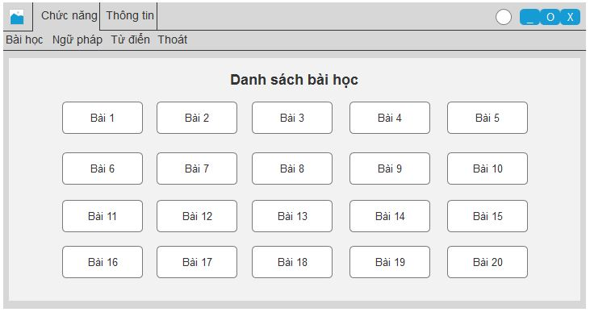

Hình 8: Giao diện Danh sách bài học.

* **Giao diện Danh sách ngữ pháp.**

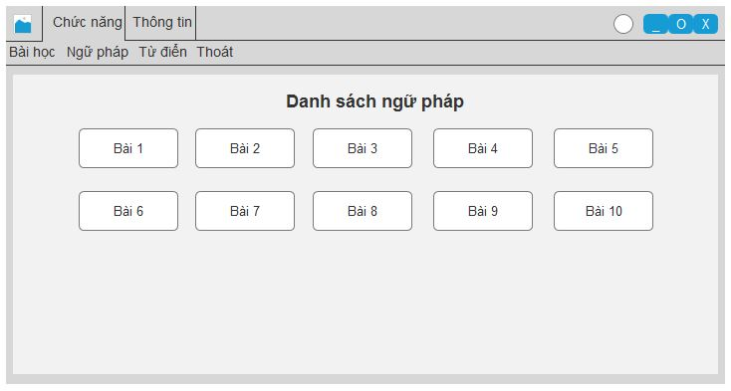

Hình 9: Giao diện Danh sách ngữ pháp.

* **Giao diện Từ điển.**

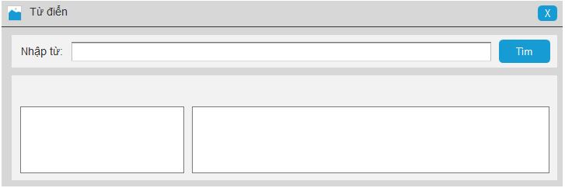

Hình 10: Giao diện Từ điển.

* **Giao diện Thông tin tác giả.**

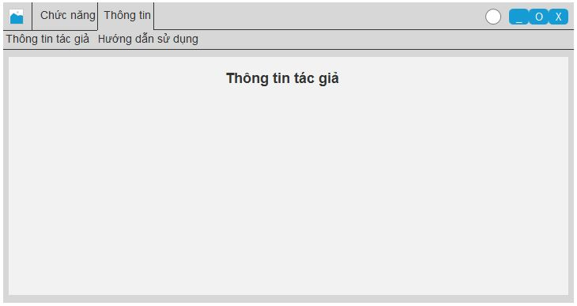

Hình 11: Giao diện Thông tin tác giả.

* **Giao diện Hướng dẫn**

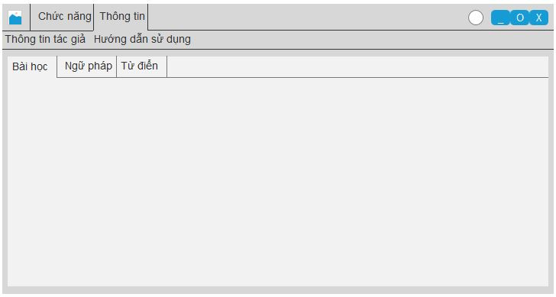

Hình 12: Giao diện Hướng dẫn.

* **Giao diện Bài học chi tiết.**

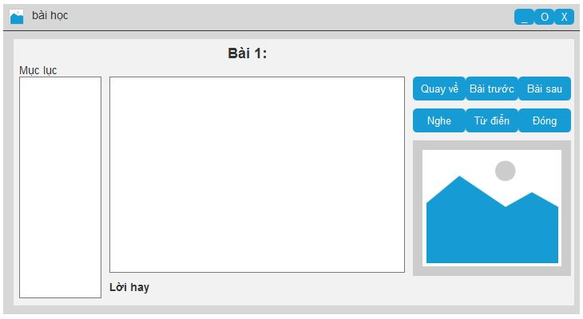

Hình 13: Giao diện Chi tiết bài học.

* **Giao diện ngữ pháp.**

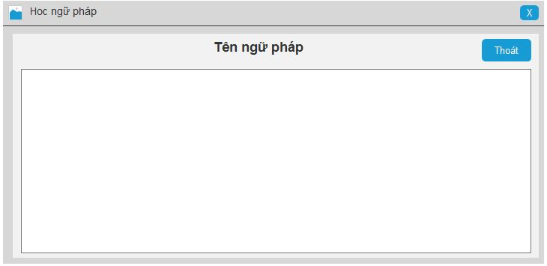

Hình 14: Giao diện Ngữ pháp.

* **Giao diện Câu hỏi.**

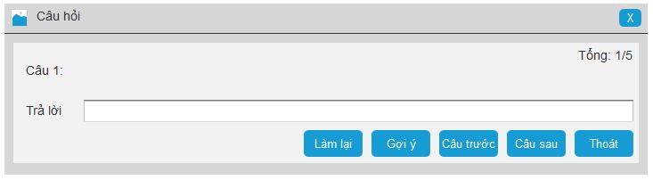

Hình 15: Giao diện Câu hỏi.

* **Giao diện luyện tập.**

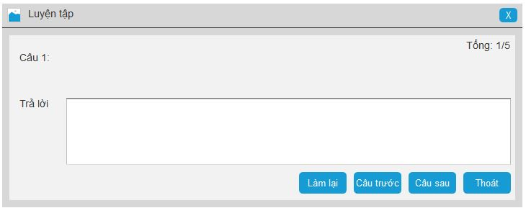

Hình 16: Giao diện Luyện tập.

**CHƯƠNG 3. XÂY DỰNG ỨNG DỤNG HỌC TIẾNG K’ HO**

## **3.1. *Danh sách chức năng***

**Ứng dụng gồm có các chức năng sau:**

* Hiển thị danh sách các bài học.
* Hiển thị danh sách ngữ pháp.
* Hiển thị chi tiết bài học.
* Hiển thị chi tiết ngữ pháp.
* Hướng dẫn sử dụng ứng dụng.

**3.2. Giao diện ứng dụng**

***3.2.1. Giao diện cài đặt***

**Các bước cài đặt ứng dụng vào máy**

* Bước 1:

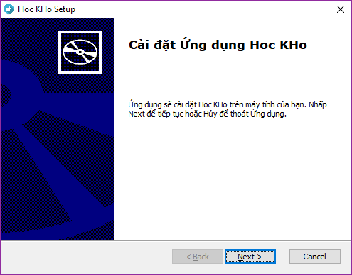

Hình 19 – Bước 1: Giao diện cài đặt ứng dụng Học K’Ho.

* Bước 2:

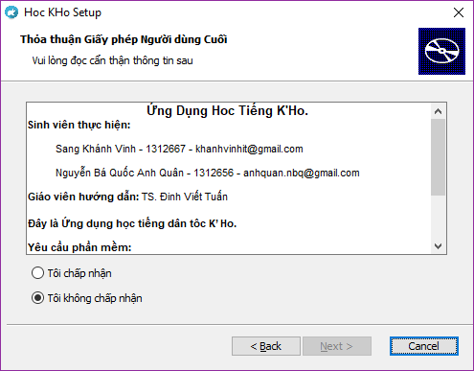

Hình 20 – Bước 2: Giao diện cài đặt ứng dụng Học K’Ho.

* Bước 3:

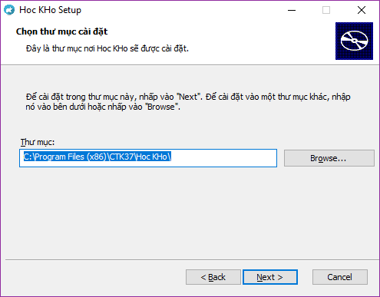

Hình 21 – Bước 3: Giao diện cài đặt ứng dụng Học K’Ho.

* Bước 4:

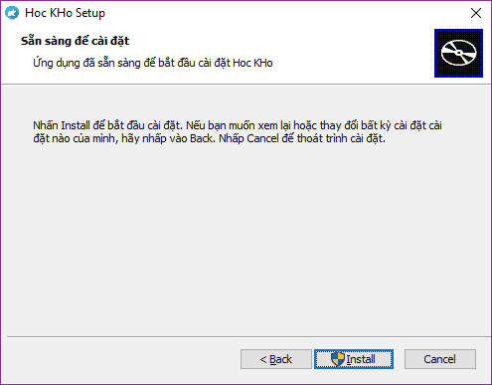

Hình 22 – Bước 4: Giao diện cài đặt ứng dụng Học K’Ho.

* Bước 5:

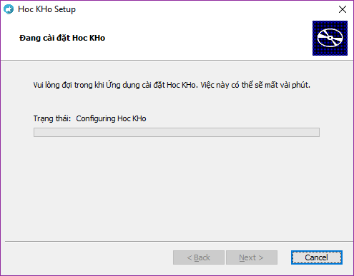

Hình 23 – Bước 5: Giao diện cài đặt ứng dụng Học K’Ho.

* Bước 6:

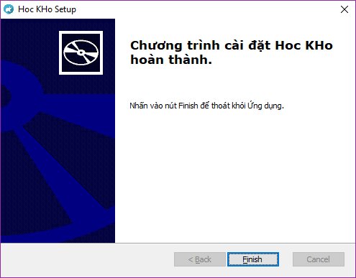

Hình 24 – Bước 6: Giao diện cài đặt ứng dụng Học K’Ho.

***3.2.2. Giao diện chương trình***

* Giao diện khi khởi động ứng dụng.

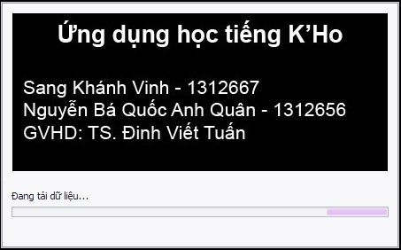

Hình 25: Giao diện khởi động ứng dụng Học K’Ho.

* Giao diện chính của ứng dụng.

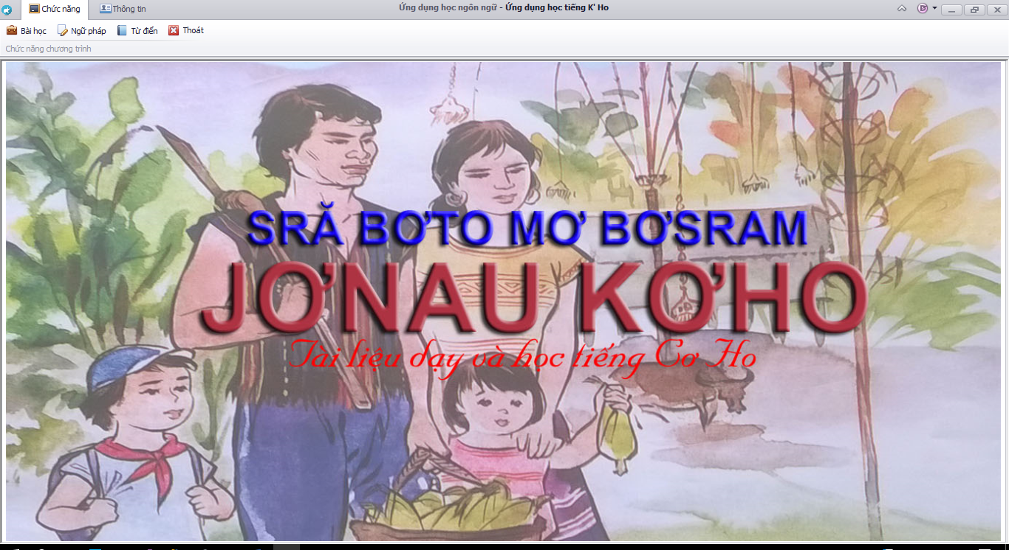

Hình 26: Giao diện chính của ứng dụng Học K’Ho.

* Các menu của ứng dụng.

Trong tab Chức năng gồm có:

* Bài học: dùng để load danh sách tất cả các bào học.
* Ngữ pháp: dùng để load danh sách các ngữ pháp.
* Từ điển: dung để load danh sách từ điển sử dụng trong ứng dụng.
* Thoát: dùng để thoát khỏi ứng dụng. Khi thoát hộp thông báo sẽ báo cho người dùng.

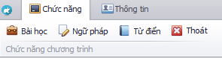

Hình 27: Giao diện tab Chức năng ứng dụng Học K’Ho.

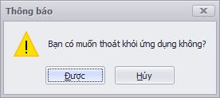

Hình 28: Giao diện thông báo của chức năng thoát.

Trong tab Thông tin gồm có:

* Thông tin tác giả: truy cứu tác giả ứng dụng.
* Hướng dẫn chương trình: dùng để xem cách sử dụng ứng dụng.

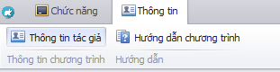

Hình 29: Giao diện tab Thông tin ứng dụng Học K’Ho.

* Giao diện danh sách bài học.

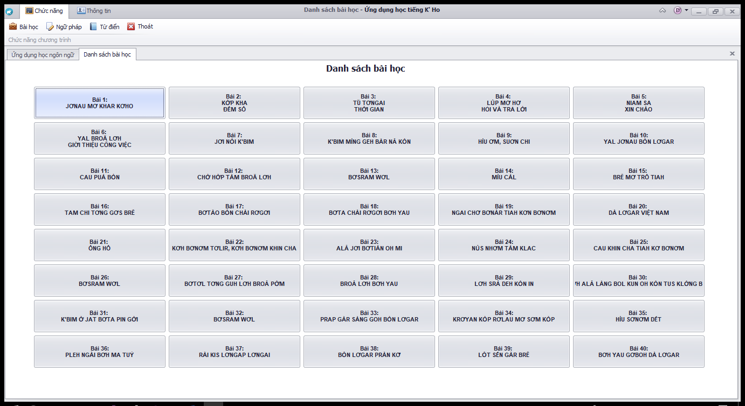

Hình 30: Giao diện danh sách bài học.

Khi nhấn vào chức năng Bài học trên tab Chức năng: Danh sánh bài học sẽ được load lên gồm TenKHo và TenViet. Người dùng nhấn vào bất kỳ bài học nào để xem chi tiết từng bài học.

* Giao diện danh sách ngữ pháp.

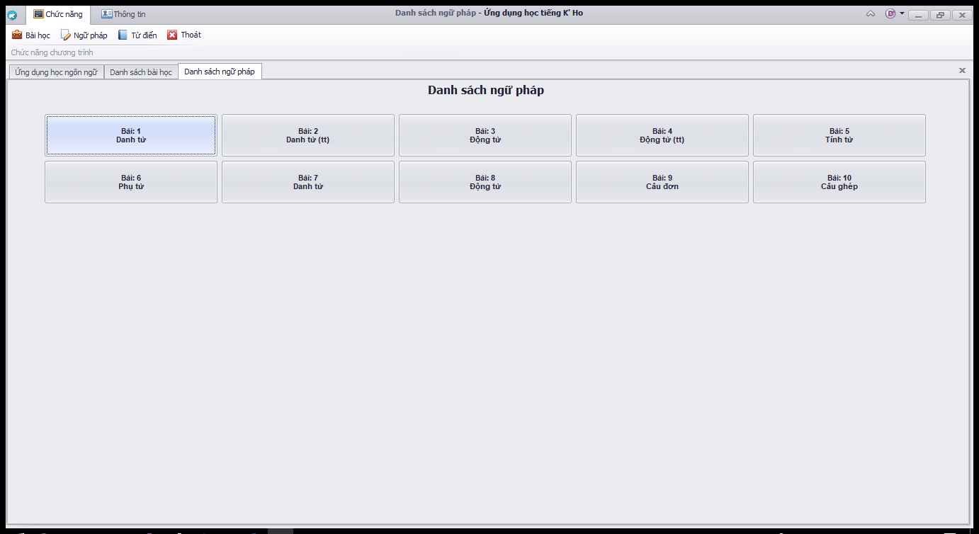

Hình 31: Giao diện danh sách ngữ pháp.

Khi nhấn vào chức năng Ngữ pháp trên tab Chức năng: Danh sánh ngữ pháp sẽ được load lên TenViet. Người dùng nhấn vào bất kỳ ngữ pháp nào để xem chi tiết từng ngữ pháp.

* Giao diện Từ điển.

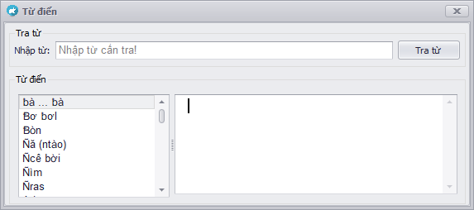

Hình 32: Giao diện Từ điển.

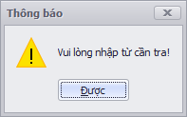

Hình 33: Giao diện thông báo khi người dung chưa nhập từ.

* Giao diện chi tiết bài học.

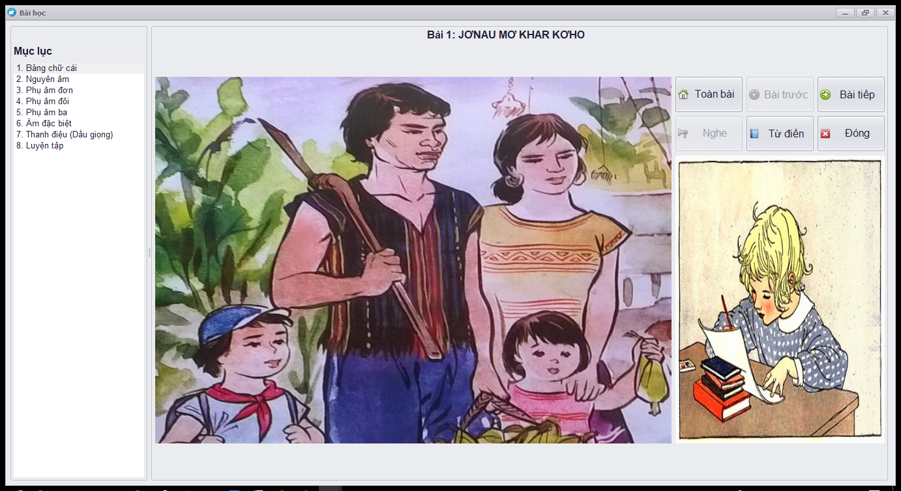

Hình 34: Giao diện chi tiết bài học.

Khi nhấn vào bài học trên giao diện danh sách bài học: Chi tiết bài học sẽ được load lên gồm TuVung, BaiKhoa, LuyenTap, CauHoi, DamThoai, DichKHoViet, DichVietKHo, LoiHayYDep và Hinh.

Các chức năng có trong giao diện gồm:

* Mục lục: người dùng có thể nhấn vào từ chỉ mục để xem từng phần bài học.
* Nghe: dùng để load lên những âm thanh có trong danh mục khi mà người dùng nhấn vào.
* Từ điển: dung để load tất cả từ vựng có trong ứng dụng.
* Toàn bài: dùng để xem toàn bộ bài học hiện tại.
* Bài trước: dùng để load bài trước đó.
* Bài tiếp: dùng để load bài tiếp theo.
* Thoát: dùng để tắt bài học hiện tại. Khi tắt hộp thông báo sẽ báo cho người dùng.

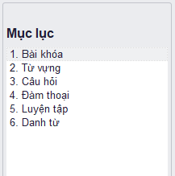

Hình 35: Giao diện chức năng mục lục.

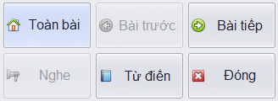

Hình 36: Giao diện ứng dụng các chức năng.

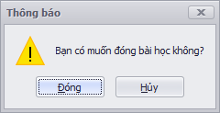

Hình 37: Giao diện thông báo chức năng Thoát.

* Sự kiện mục lục:
* Câu hỏi:

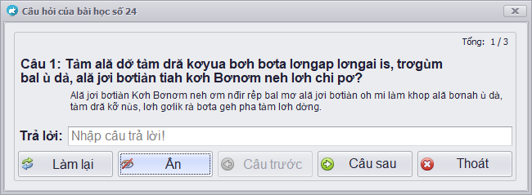

Hình 38: Giao diện mục lục Câu hỏi.

* Luyện tập:

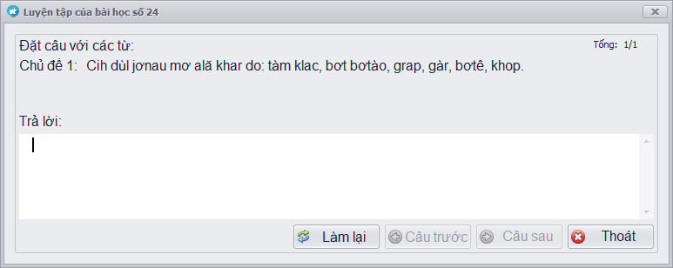

Hình 39: Giao diện mục lục Luyện tập.

* Giao diện chi tiết ngữ pháp.

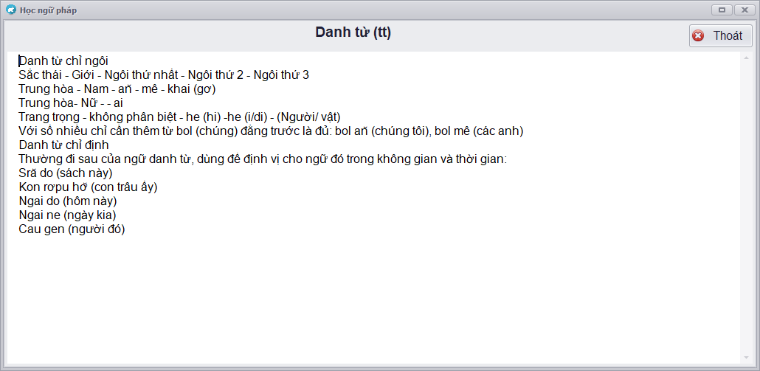

Hình 40: Giao diện chi tiết ngữ pháp.

Khi nhấn vào ngữ pháp trên giao diện danh sách ngữ pháp: Chi tiết ngữ pháp sẽ được load lên NguPhap.

Các chức năng có trong giao diện gồm:

* Thoát: dùng để đóng hiện tại. Khi đóng hộp thông báo sẽ báo cho người dùng.

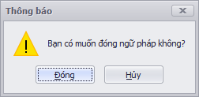

Hình 41: Giao diện thông báo chức năng Thoát.

* Giao diện thông tin tác giả.

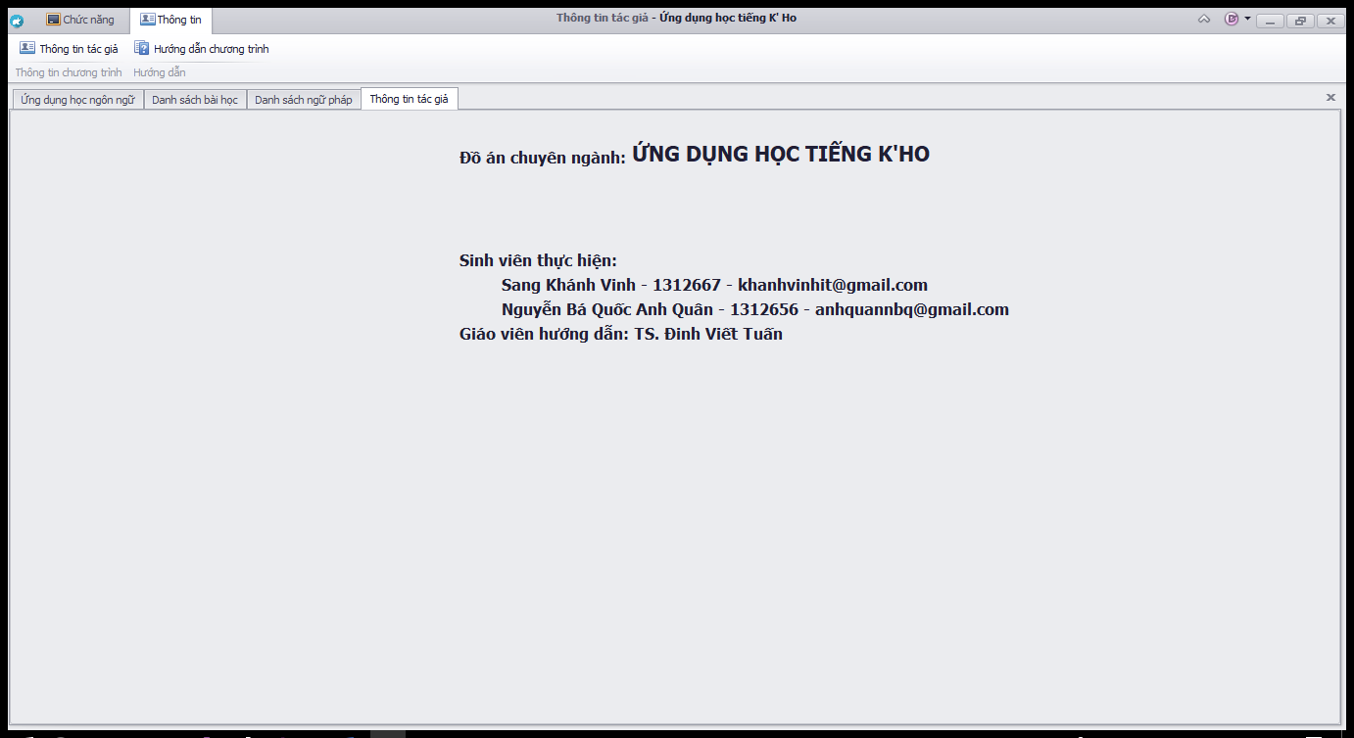

Hình 42: Giao diện thông tin tác giả.

* Giao diện hướng dẫn chương trình.

Các tab trong giao diện:

* Bài học: hướng dẫn về bài học.

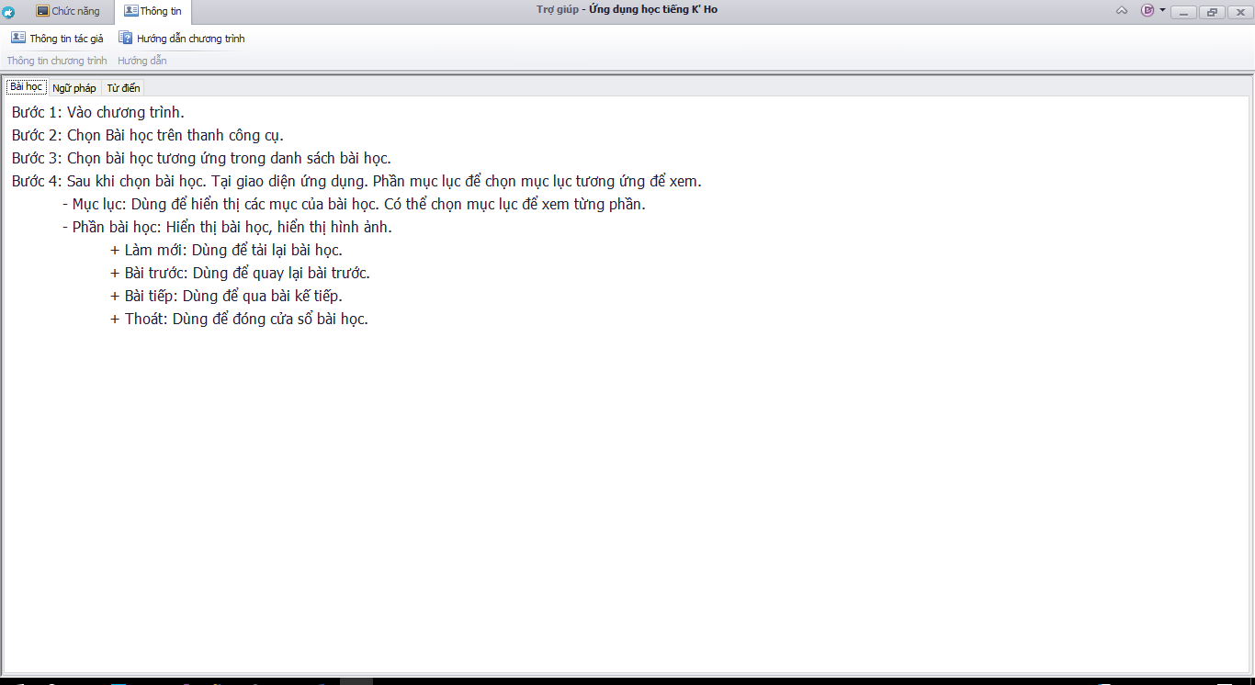

Hình 43: Giao diện hướng dẫn bài học.

* Ngữ pháp: hướng dẫn về ngữ pháp.

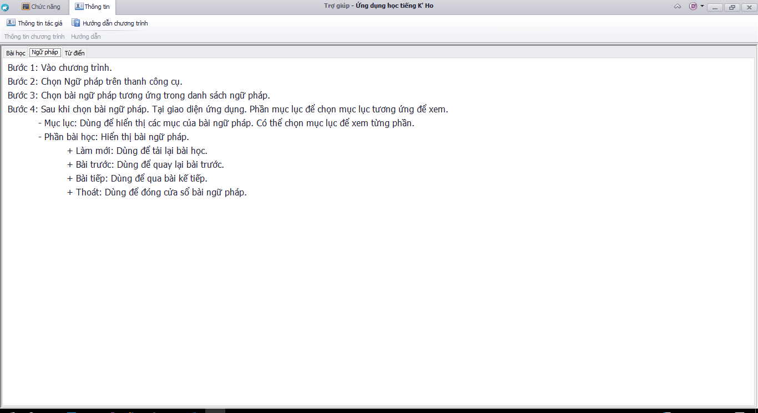

Hình 44: Giao diện hướng dẫn ngữ pháp.

* Từ điển: hướng dẫn về từ điển.

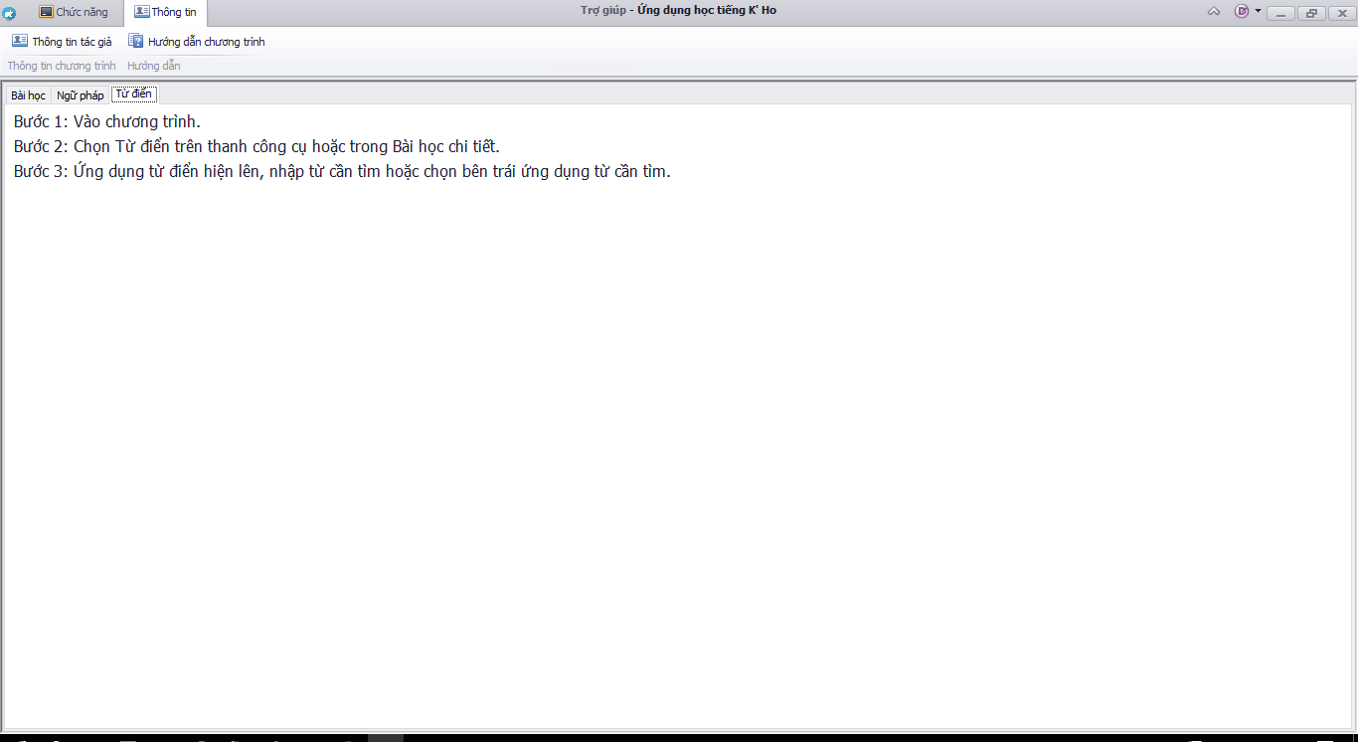

Hình 45: Giao diện hướng dẫn từ điển.

### ***3.2.3. Hoàn thành các chức năng***

Ứng dụng có những chức năng sau:

* Hiển thị danh sách các bài học.
* Hiển thị danh sách ngữ pháp.
* Hiển thị danh sách từ điển.
* Hiển thị chi tiết bài học.
* Hiển thị chi tiết ngữ pháp.
* Hướng dẫn sử dụng ứng dụng.
* Thông tin tác giả.
* Nhấn chỉ mục để xem từng phần.
* Load Câu hỏi.
* Load Luyện tập
* Load lại bài.
* Nghe Âm thanh.
* Quay lại bài trước đó.
* Chuyển đến bài kế tiếp.
* Thoát khỏi ứng dụng.
* Thoát khỏi bài học.
* Thoát khỏi ngữ pháp.

**CHƯƠNG 4. KẾT LUẬN VÀ HƯỚNG PHÁT TRIỂN**

**4.1. Kết luận**

Trong quá trình thực hiện đề tài này, nhóm em đã đạt được kết quả như sau: Củng cố lại kiến thức đã được học, tìm hiểu một số công nghệ mới, xây dựng được ứng dụng.

Ứng dụng học K’Ho đã được xây dựng thảnh công, hy vọng sẽ là ứng dụng hữu ích phục vụ cho việc phục vụ cho việc dạy, học tập và tìm hiểu về dân tộc K’Ho. Ứng dụng có các chức năng cơ bản của ứng dụng học ngôn ngữ.

## **4.2. Hướng phát triển**

Tuy nhiên, do hạn chế về thời gian nên ứng dụng vẫn còn nhiều thiếu sót cần hoàn thiện một số nội dung:

* Tối ưu các chức năng của ứng dụng.
* Hoàn thiện dữ liệu: từ vựng, âm thanh, hình ảnh.
* Tra cứu đoạn văn bản, từ đồng nghĩa, từ trái nghĩa.

Do việc ứng dụng khoa học công nghệ vào nghiên cứu ngôn ngữ của đồng bào thiểu số cũng như việc dạy và học ngôn ngữ các dân tộc thiểu số chưa được phổ biến, nên hướng phát triển của đề tài còn rộng như: dịch tự động giữa tiếng K’Ho –Việt, nhận dạng và tổng hợp tiếng K’Ho,…

# DANH MỤC TÀI LIỆU THAM KHẢO

[1] Không rõ, *Từ vựng K’Ho - Việt,* Việt Nam, 2014

[2] Trần Văn Lệ, *Từ điển K’Ho - Việt*, Việt Nam, 2012

[3] Trần Sỹ Thứ*, Dân tộc - dân cư Lâm Đồng*, Việt Nam, 1999.

[4] Sở Nội vụ - Sở Giáo dục và Đào tạo tỉnh Lâm Đồng*, Tài liệu dạy và học tiếng K’Ho*, Việt Nam, 2007

[5] *Audio Player using winmm.dll and WPL File. (n.d.)*, <http://www.codeproject.com/Articles/16316/Audio-Player-using-winmm-dll-and-WPL-File>, November 16, 2014.

[6] *Imicrosoft: Lập trình C# - Mô hình 3 lớp trong C#*, <http://www.imicrosoft.edu.vn/tin-tuc-cong-nghe/27819/lap-trinh-c-mo-hinh-3-lop-trong-c.html>, November 16, 2014.

[7] *[C#]Giới thiệu Singleton trong Design Pattern – Duy nhất một thể hiện*, <http://laptrinhvb.net/bai-viet/chuyen-de-csharp/---Csharp----Gioi-thieu-Singleton-trong-Design-Pattern---Duy-nhat-mot-the-hien/ef08e4e39b3d0163.html> , 29/06/2017.

[8] *Lập trình hiển thị và quản lý các From Con trong Form Cha*, <http://expressmagazine.net/development/1335/lap-trinh-hien-thi-va-quan-ly-cac-form-con-trong-form-cha>, November 21, 2016.

[9] *TayNguyenKey – Chương trình hỗ trợ gõ chữ các dân tộc thiểu số Tây Nguyên*, (n.d.), <http://thpt-ngogiatu-daklak.edu.vn/taynguyenkey-chuong-trinh-ho-tro-go-chu-cac-dan-toc-thieu-so-tay-nguyen.html>, November 16, 2014.

[10*] Xây dựng ứng dụng từ điển đơn giản trong C#*, http://timoday.edu.vn/xay-dung-ung-dung-tu-dien-don-gian-trong-c/, 21/02/2016.